TW-BDQ76型 气压制动系统实训台
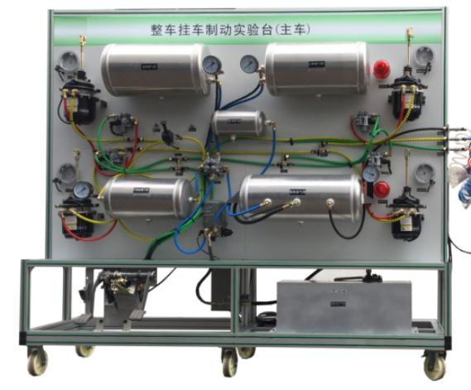
一、功能特点1.台架上具有的 全新ZC30装载机 原车零部件有空气压缩机总成、空气干燥剂、前桥储气筒、后桥储气筒、手制动储气筒、再生储气筒、辅助储气筒、四回路保护阀、制动脚阀、驻车阀、继动阀、制动管路、气压表若干个。2. 台架上具有的非原厂部件有两相交流驱动电机、驱动皮带、气压表；3. 零部件布置位置大体与实车方向、位置接近；4. 压缩机具有机油润滑系统；5. 压缩机空气经过空气滤清器过滤；6. 每个部件摆放位置合理，美观，方便看清外观特征；7. 不同类别的气压管路通过不同颜色来表达（可参考实车管路颜色），管路走向简洁明了，方便看清管路走向，采用直走或拐直弯的布局；8. 台架有示教板，准确绘制其系统组成及部件连接图，管路颜色与实物管路颜色一致（被处理后的颜色）；驱动电机旋转部件，采用防护处理，防止异物被皮带挤压； 10.支撑台架使用4只万向脚轮；前二只万向带锁止功能脚轮；后二只万向脚轮；脚轮与台架用。11.产品工艺: 设备框架采用40mm×40mm和40mm×80mm两种一体化全铝合金型材搭建，耐油耐腐蚀并易于清洁，带4个带自锁装置万向脚轮，便于移动。二、技术规格 外形尺寸：2080×650×1900mm(长×宽×高) 外接电源：交流220V±10% 50Hz 工作温度：-40℃～+50℃ 空 气 机：0.75KW 气 压 表：0～1000kPa移动脚轮：150*100mm三、基本配置(每台)
序号名 称规格型号单位数量1前左右制动总成原车器件套12后左右制动总成原车器件套13制动踏板原车器件套14制动总泵及制动分配泵原车器件套15空气压缩机0.75KW台16储气罐原车器件个17气压表0～1000kPa个58单向阀原车器件个19排气阀原车器件个110放水阀原车器件个111移动台架(带自锁脚轮装置)台112空气干燥剂原车器件只113前桥储气筒原车器件只114后桥储气筒原车器件只115手制动储气筒原车器件只116辅助储气筒原车器件只117回路保护阀原车器件套118制动管路原车器件套1

